Приложение 1
к распоряжению
администрации
города Красноярска
от _____________ № _________

СВЕДЕНИЯ
о границах публичного сервитута

Местоположение границ  публичного сервитута | Красноярский край, г. Красноярск, Октябрьский район
Система координат | МСК-167, зона 4
Метод определения координат | аналитический метод
Площадь земельного участка | 137 кв. м
Средняя квадратическая погрешность положения характерной точки (Mt), м | 0,1
Обозначение характерных  точек границ | Координаты, м
Обозначение характерных  точек границ | Х | Y
1 | 2 | 3
1 | 633457.79 | 91517.79
2 | 633457.85 | 91530.75
3 | 633466.43 | 91571.40
4 | 633485.45 | 91569.94
5 | 633485.61 | 91571.93
6 | 633464.92 | 91573.53
7 | 633455.86 | 91530.86
8 | 633456.62 | 91530.80
9 | 633456.79 | 91517.79
1 | 633457.79 | 91517.79
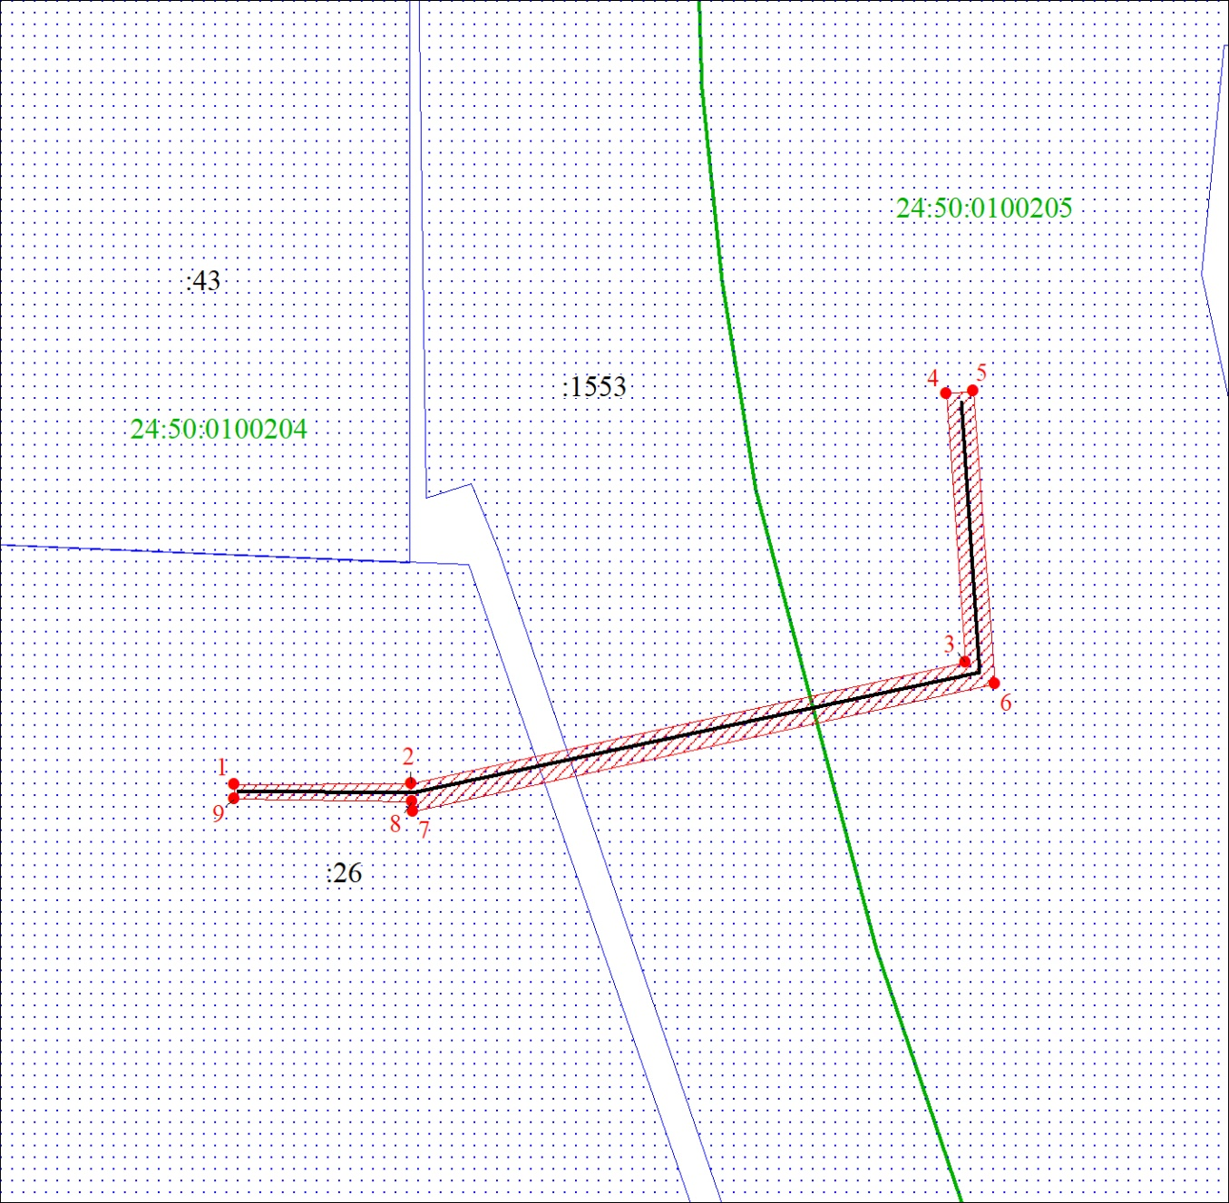
Масштаб 1:500
Условные обозначения:
 | – граница публичного сервитута;
 | – характерная точка границы публичного сервитута;
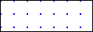 | – существующая часть границы, имеющиеся в ЕГРН сведения о которой достаточны для определения ее местоположения;
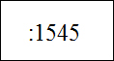 | – надписи кадастрового номера земельного участка, сведения о котором содержатся в ЕГРН;
24:50:  0100162 | – обозначение кадастрового квартала;
 | – граница кадастрового квартала;
 | – инженерное сооружение, в целях размещения которого устанавливается публичный сервитут.

